Зустріч освітян та представників влади стосовно підготовки фахівців для готельної, курортної та туристичної сфери
3 березня в стінах Бердянського державного педагогічного університету відбулася зустріч представників освітніх закладів, що здійснюють підготовку фахівців та робітників для туристичної сфери (БДПУ, Бердянський економіко-гуманітарний коледж БДПУ, ВСП Бердянський коледж ТДАТУ ім. Д. Моторного), представників місцевої влади м. Бердянськ за підтримки USAID.
На зустрічі були обговорені питання активізації спільних зусиль, дій та заходів з підвищення якості підготовки спеціалістів для готельної, курортної та туристичної сфери міста, - покоївок, офіціантів, адміністраторів рецепції, менеджерів закладів розміщення, громадського харчування, туристичних фірм; актуалізовано сучасні тенденції та напрямки спільної роботи. Йшлося про удосконалення вже існуючих навчальних дисциплін, освітніх програм, а також про розробку нових короткострокових курсів з відповідної тематики.
Викладачами кафедри менеджменту та адміністрування, кафедри економіки, підприємництва та фінансів БДПУ було запропоновано низку питань, серед яких - комунікації з клієнтами, робота з запереченнями, типи клієнтів, розвиток персональних навичок, діджиталізація процесів бронювання, поселення, управління якістю послуг тощо.
Оксана Бичкова, завідувач сектору курортно-готельної діяльності виконавчого комітету Бердянської міської ради, підкреслила важливість висвітлення й таких питань, як корпоративна культура, політика в сфері управління якістю, створення додаткового туристичного продукту, екскурсійне обслуговування.
Тетяна Бацун, головний спеціаліст сектору реклами курорту та туризму виконавчого комітету Бердянської міської ради, підтвердила доцільність курсів з digital-marketing, автоматизації систем бронювання закладів тимчасового розміщення, а також висловила думку про необхідність проведення таких навчань й для працівників сфери розваг, яка є значущою складовою курортно-туристичної інфраструктури міста.
Результатом зустрічі стало узгодження подальших спільних дій з розробки та просунення навчальних курсів для готельної, курортної, туристичної сфери міста та ствердження спільного переконання щодо необхідності та важливості таких заходів в контексті підвищення рівня сервісу, якості обслуговування в курортному місті.
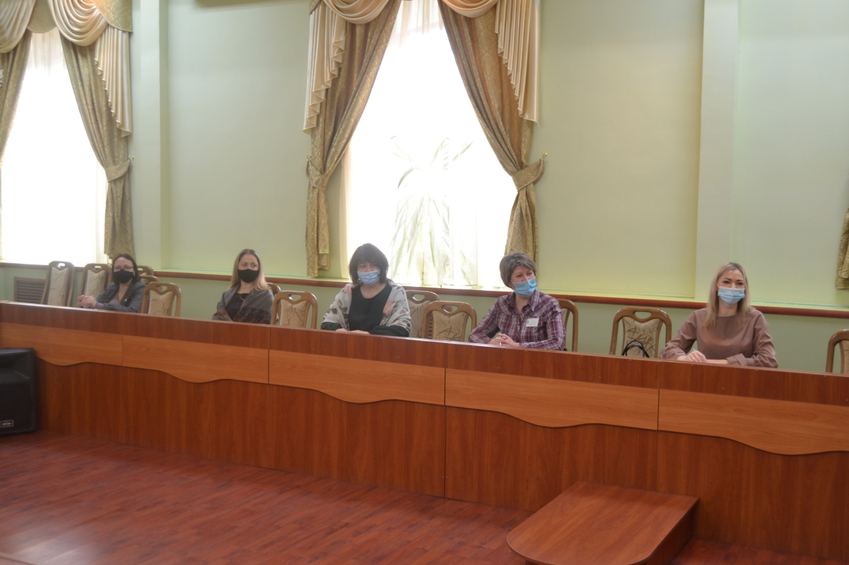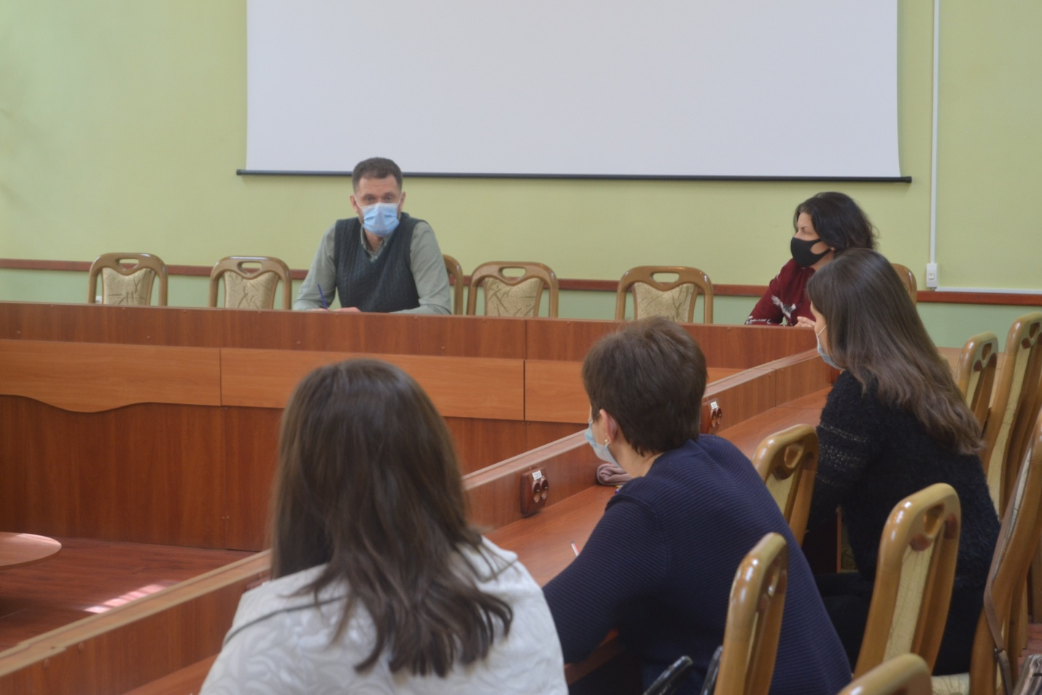
За матеріалами кафедри менеджменту та адміністрування

